1.Prinsip inti validasi server-side
Jangan pernah percaya input pengguna. Validasi wajib dilakukan di server (PHP), bukan hanya di browser, karena validasi browser bisa dilewati dengan mudah (misalnya dengan mematikan JavaScript atau menggunakan alat lain).
2.Bangun validasi bertingkat untuk form pendaftaran
Validasi yang harus ada:
- Field wajib tidak boleh kosong
- Email harus format valid (`filter_var($email, FILTER_VALIDATE_EMAIL)`)
- Nama minimal 3 karakter dan hanya huruf
- Umur harus angka dalam rentang wajar (misal 10–100)
3.Kumpulkan semua pesan error ke dalam array `$errors`
Semua pesan error disimpan dalam array, lalu ditampilkan di atas form jika ada error.
4.Perbaiki pengalaman pengguna (form tidak hilang saat gagal)
Jika validasi gagal, data yang sudah diisi **tetap muncul** di input (tidak hilang). Gunakan `value="..."` untuk mengisi ulang data.
5. Uji sendiri input jelek
Coba semua kemungkinan input buruk: kosong, email salah, nama pakai angka, umur negatif, dll. Pastikan semua error tertangkap.
Error yang dicoba:
1. Kosong semua:
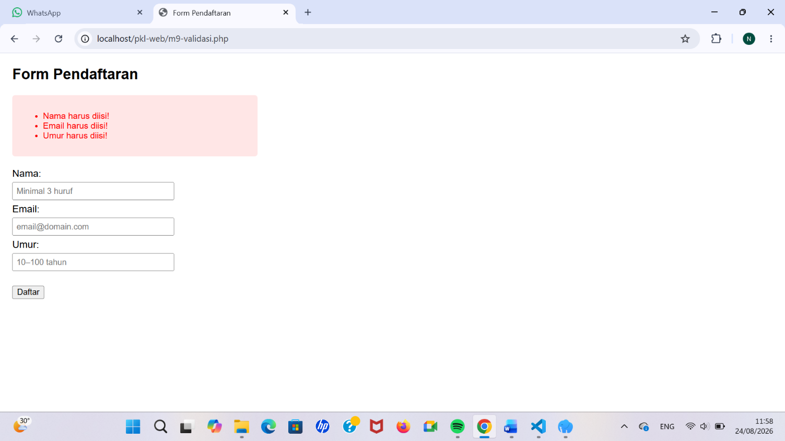
2. Nama pakai angka:
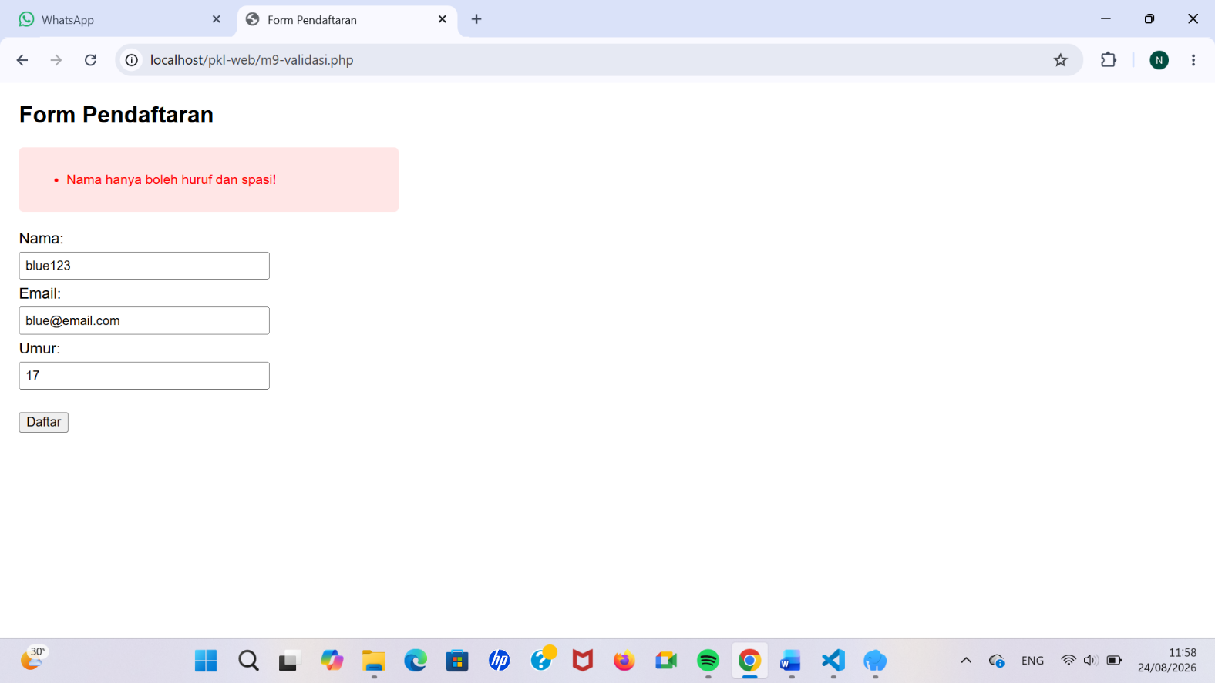

3. Nama kurang dari 3 huruf:
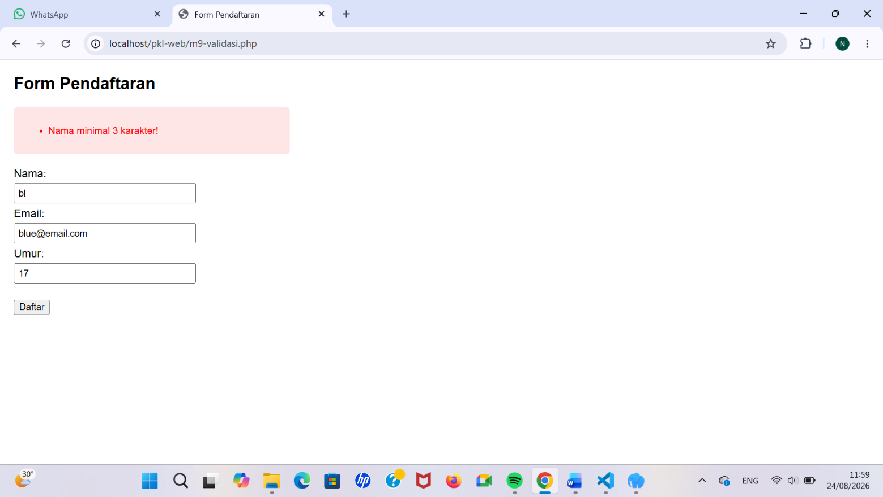

4. Email salah format:
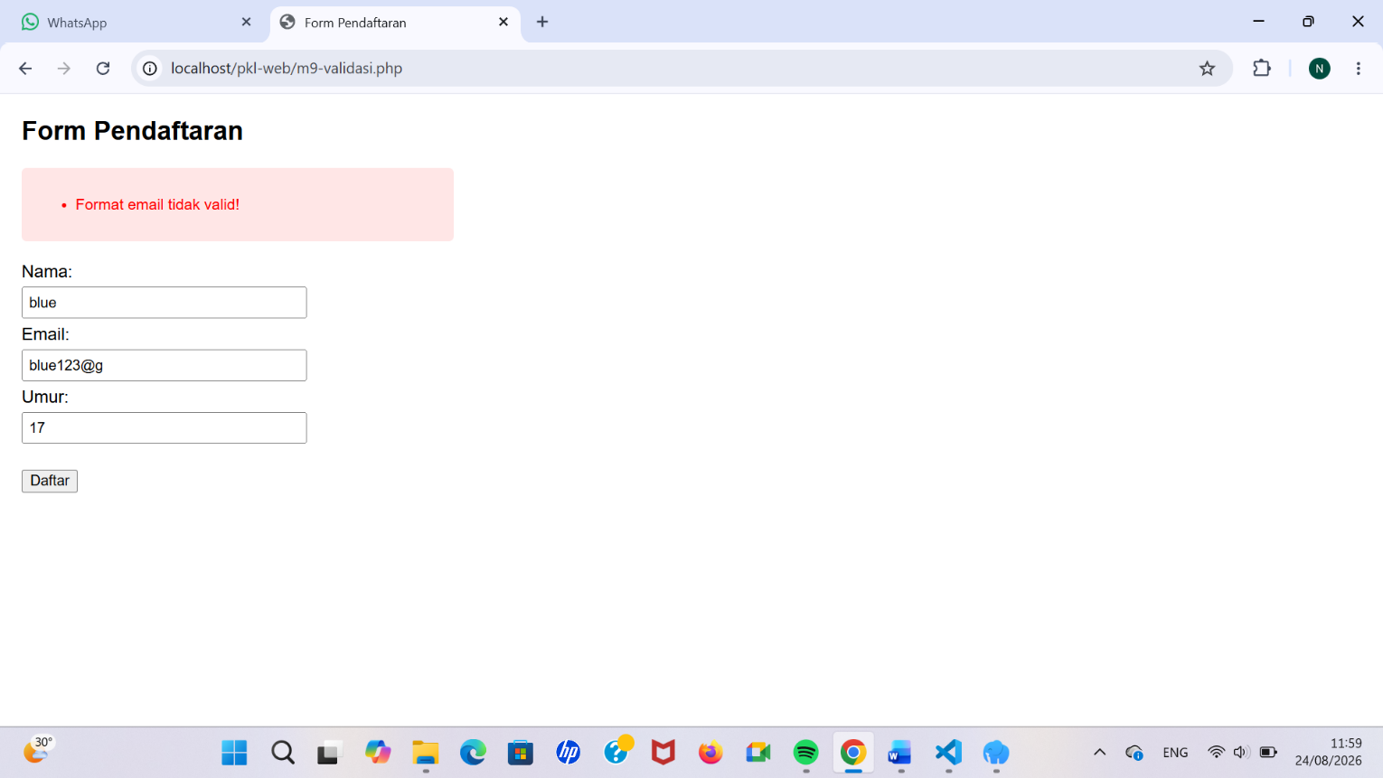
5. Umur bukan angka:
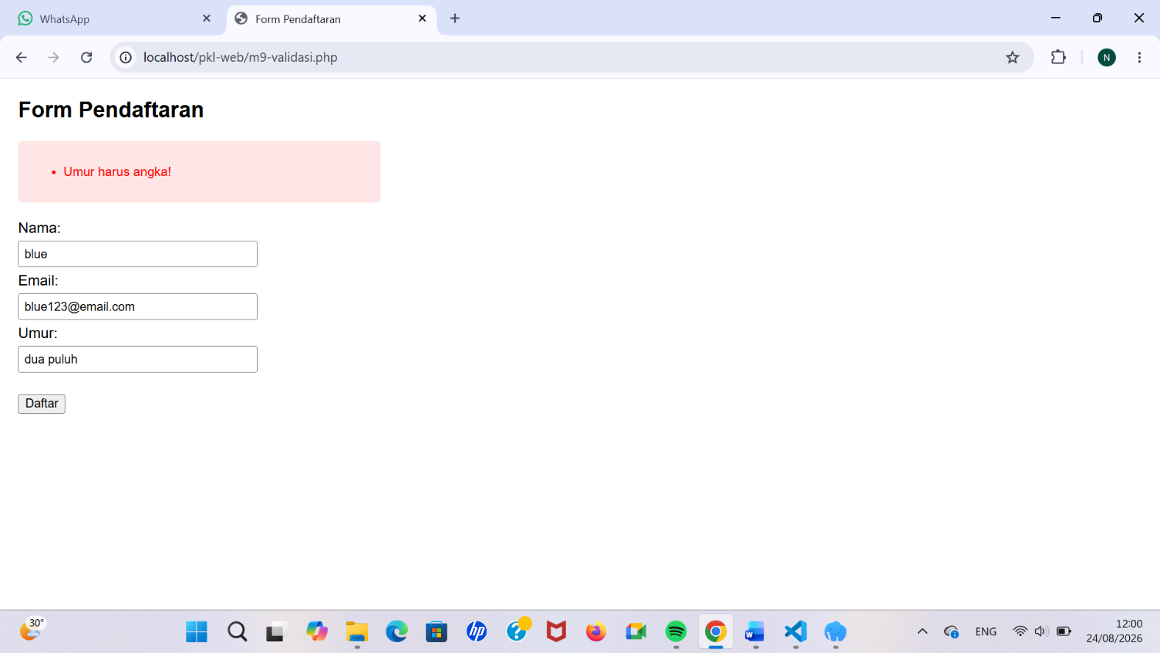

6. Umur diluar rentang (10-100):
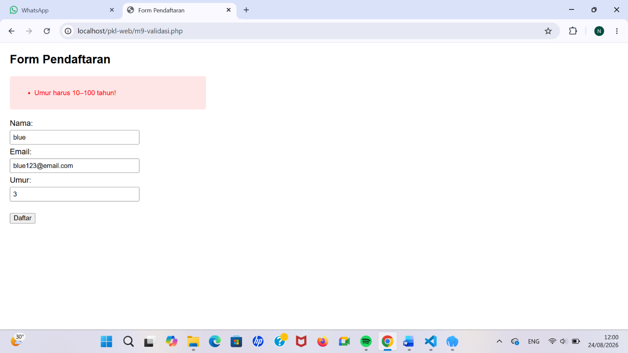

UJI DIRI SELASA
1. Kenapa validasi di browser saja tidak cukup? Siapa yang bisa melewatinya?
Validasi di browser saja tidak cukup karena pengguna dapat dengan mudah mematikan JavaScript, menggunakan alat pengembang, atau mengirim permintaan langsung ke server tanpa melalui browser. Siapa pun yang memiliki pengetahuan dasar tentang HTML dan alat pengembang dapat melewati validasi tersebut.

2. Apa beda memvalidasi dan menyaring/membersihkan input?
Memvalidasi berarti memeriksa apakah data yang dimasukkan sesuai dengan aturan yang ditentukan. Jika tidak sesuai, data ditolak. Sementara itu, menyaring atau membersihkan data berarti mengubah data dengan menghilangkan karakter berbahaya agar tetap aman saat digunakan, tanpa menolak data tersebut.

